Webinaire Plan ESAT _ Principales questions posées

A quelle date est prévue la mise en place du FATESAT

- Les crédits ont déjà été inscrits dans la loi de finance (15 millions)
- Instruction ministérielle complémentaire précisera le contenu du cahier des charges de l’appel à projets nous n’en savons pas encore la date malheureusement

Concrètement, que donnera la mesure consistant en l’annualisation de l’aide au poste ?

Voici un extrait du rapport IGAS de 2019 détaillant la portée de cette mesure :
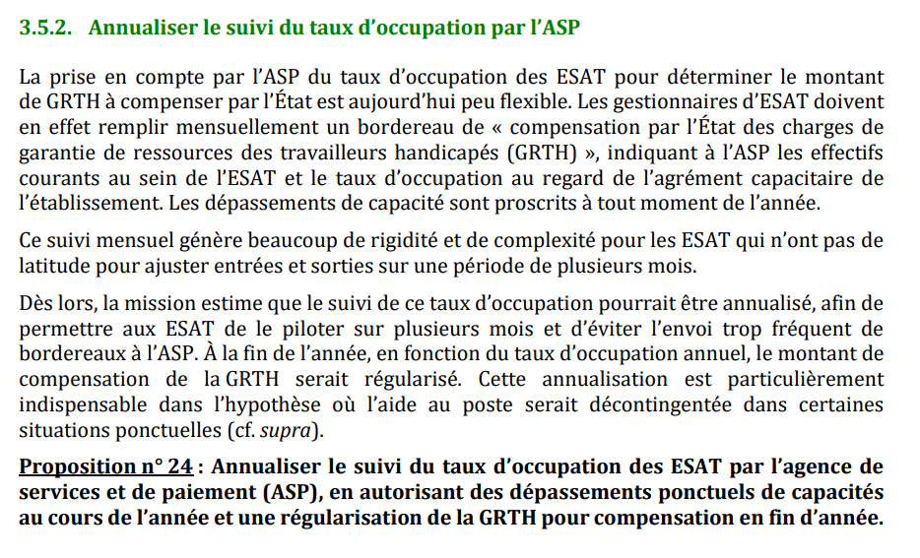
Rapport IGAS, Les Etablissements et Services d’Aide par le Travail, Octobre 2019, p87
Par ailleurs, le projet d’instruction précise qu’un document ultérieur sera élaboré avec l’ASP et transmis aux ESAT pour présenter le contenu de cette mesure d’annualisation (pas de date définie).

Comment réintégrer un Travailleur sorti vers le MO alors que son ESAT d'origine a fait entrer un nouveau Travailleur (pour conserver taux d’occupation : 1 sortie/1 entrée)

Cf réponse précédente. Par ailleurs, voici les mots de Virginie LASSERRE, Directrice Générale de la Cohésion Sociale, sur le sens de cette mesure :
« L’annualisation de l’aide au poste versée par l’Etat aux ESAT au titre de la garantie de ressources des travailleurs handicapés, valorisée dans les crédits du programme, permettra le dépassement temporaire du plafond de postes par les établissements en cours d’année. Les crédits du programme ont ainsi été rehaussés afin de permettre la mise en œuvre effective d’un droit au retour sans nouvelle décision administrative de la MDPH pour les usagers d’ESAT ayant choisi de partir travailler en milieu ordinaire ».

Quel est l'impact de la loi 3Ds sur ce plan et y-a-t-il une mise en œuvre différente par région ?

Le plan concerne l’ensemble des ESAT en France, pas de mise en œuvre différente par région.
Impact de la loi 3DS : Article 136 de cette loi :
- Consécration du Parcours renforcé en emploi
- RQTH automatique à certaines conditions (cf ci-dessous)

Article L5213-2 CASF

Version en vigueur depuis le 23 février 2022
Modifié par LOI n°2022-217 du 21 février 2022 - art. 136
Modifié par LOI n°2018-771 du 5 septembre 2018 - art. 67 (V)
La qualité de travailleur handicapé est reconnue par la commission des droits et de l'autonomie des personnes handicapées mentionnée à l'article L. 241-5 du code de l'action sociale et des familles. Cette reconnaissance s'accompagne d'une orientation vers un établissement ou service d'aide par le travail, vers le marché du travail ou vers un centre de rééducation professionnelle. La sortie d'un établissement ou service d'aide par le travail vers le milieu ordinaire s'effectue dans le cadre d'un parcours renforcé en emploi, dont les modalités sont fixées par décret. L'orientation vers un établissement ou service d'aide par le travail, vers le marché du travail ou vers un centre de rééducation professionnelle vaut reconnaissance de la qualité de travailleur handicapé. Pour les mineurs âgés d'au moins seize ans, l'attribution de l'allocation mentionnée à l'article L. 541-1 du code de la sécurité sociale ou de la prestation mentionnée à l'article L. 245-1 du code de l'action sociale et des familles ainsi que le bénéfice d'un projet personnalisé de scolarisation valent reconnaissance de la qualité de travailleur handicapé. Lorsque le handicap est irréversible, la qualité de travailleur handicapé est attribuée de façon définitive.

Cumul temps partiel ESAT MO : Quid du statut ? Usagers à moitié et salarié à moitié ?

La personne cumulant un temps partiel aurait en effet un double statut (usager/ salarié). Un cadre a été précisé (projet de Décret) qu’il reste à définir, notamment concernant les ressources (c’est ce que précise le projet d’instruction).

Extrait du projet de Décret :
2° L'article R. 243-3 est remplacé par les dispositions suivantes :
« Art. R. 243-3. - La double activité mentionnée à l’article R. 243-1 exercée par les travailleurs handicapés orientés et accueillis en établissements et services d’aide par le travail s’inscrit dans le cadre de la mise en œuvre de leur projet de vie professionnelle et doit à ce titre être mentionnée dans leur contrat de soutien et d’aide par le travail.
« L’activité salariée peut être exercée pour le compte d’une entreprise, d’une collectivité territoriale, d’un établissement public national ou local, d’une association, ou de toute autre personne morale de droit public ou de droit privé, ainsi qu’auprès d’une personne physique, à l’exclusion de tout employeur auprès duquel le travailleur exerce déjà une activité dans le cadre d’un contrat de mise à disposition conclu par l’établissement et service d’aide par le travail qui l’accueille à temps partiel.
« Cette activité salariée peut être exercée dans une entreprise adaptée gérée en budget annexe de l’établissement et service d’aide par le travail qui accueille le ou les travailleurs concernés.
« L’activité salariée peut être accomplie dans le cadre des différents types de contrats de travail, y compris les contrats en alternance.
« L’exercice d’une double activité ne peut conduire à dépasser au cours d’une même journée la durée maximale quotidienne de travail fixée à dix heures par jour pour les travailleurs de dix-huit ans et plus et à huit heures pour ceux âgés de moins de dix-huit ans et accueillis en établissements et services d’aide par le travail selon la procédure prévue à l’article R. 344-6. L’exercice de la double activité est également assujetti à la durée maximale hebdomadaire de travail de quarante-quatre heures par semaine en moyenne sur une période de douze semaines.
« Le travailleur doit porter à la connaissance de l’employeur les éléments qui lui permettront de s’assurer du respect de la durée maximale de travail.
« La répartition du temps de travail est organisée au regard du respect de cette durée maximale, d’un commun accord entre le travailleur, l’établissement et service d’aide par le travail et l’employeur. »

Projet d’Instruction : « Les dispositions de ce décret entrent en vigueur au lendemain de sa publication, à l’exception de celles sur la double activité, dont la date d’application est reportée au 1er septembre prochain, par nécessité de mise en cohérence avec la date d’entrée en vigueur des nouvelles dispositions du code de la sécurité sociale relatives au cumul des ressources d’activité (rémunération garantie et salaire correspondant à des temps partiel) avec l’allocation aux adultes handicapés (AAH) ; ces nouvelles dispositions étant conçues et paramétrées de façon à inciter financièrement les travailleurs orientés en ESAT à exercer une double activité ».

Est-ce qu'un cadre sera fixé concernant la tarification des prestations d'accompagnement réalisées en entreprise ?

Dans le cadre de la Mise à Disposition (MAD), c’est effectivement le cas :
Extrait du projet de Décret :
L'article R. 344-17 est ainsi modifié : […]
« La facturation de l’appui individualisé et des charges particulières d’exploitation entraînées par la mise à disposition mentionnée au 3° doit prendre en compte le coût du salaire chargé du ou des personnes qui assurent cet appui rapporté au pourcentage du temps passé à cette action, ainsi que les frais de déplacement éventuels du travailleur pour se rendre sur le lieu de mise à disposition, à l’exclusion de toute marge financière. Le contrat de mise à disposition passé entre l’établissement ou le service d’aide par le travail et l’utilisateur du ou des travailleurs mis à disposition doit faire mention des différentes composantes de la facturation et de leurs montants respectifs. » ;
Extrait du projet d’Instruction :
« S’agissant de dépenses particulières liées à la mise à disposition, cette évolution de la facturation n’emporte aucune incidence sur le montant de la dotation de fonctionnement versée par les ARS ».

Concernant les prestations d’accompagnement dans le cadre de la sortie d’un travailleur d’ESAT, c’est l’article L 344-2-5 CASF qui prévoit la conclusion d’une convention d’appui. Ceci n’est pas une nouveauté prévue par le Plan ESAT. Cet article ne donne cependant pas un cadre à la tarification des prestations d’accompagnement.

Que change le parcours renforcé en emploi ?

Il est vrai que la convention d’appui, l’accompagnement par des dispositifs d’emploi accompagné ainsi que le droit au retour étaient déjà prévus par le Code de l’Action Sociale et des Familles.
Cependant :
- Ce droit n’était pas effectif : Les mesures de l’engagement 3 (slide 19), assouplissant le cadre de gestion des ESAT, permettront d’y remédier
- Le parcours renforcé en emploi semble, sans apporter de nouveauté, apporter un cadre à toutes sorties d’ESAT : des conventions d’appui seraient systématiquement signées, un accompagnement par la plateforme d’emploi accompagné territorialement compétente prévu.

Question concernant la VAE

Nous rédigerons prochainement un guide pour vous aider à vous y repérer davantage.

